10 pas pour la santé psychique :
Conseils pour prendre soin de ma santé psychique, tout particulièrement en cette période exceptionnelle de nouveau coronavirus.

Cette version des 10 pas pour la santé psychique, adaptée à la situation extraordinaire de Covid-19, a été développée par le Réseau Santé Psychique Suisse et Promotion Santé Suisse.
Les organisations d'utilisateurs sont invitées à s'inscrire gratuitement en tant que partenaires de la campagne : 10pas.ch ou
https://www.npg-rsp.ch/fr/projets/10-pas-pour-la-sante-psychique/propre-utilisation.html .
Pro Mente Oberösterreich (www.promenteooe.at) détient les droits d’auteur des pictogrammes.

- Restez actif-ve 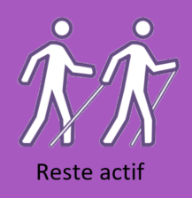

- Dansez sur votre musique préférée dans votre salon jusqu’à perdre haleine.
- Essayez la corde à sauter et faites des pompes dans le couloir jusqu’à transpirer.
- Faites un grand nettoyage de printemps: lavez les rideaux, nettoyez les tiroirs et récurez à fond la cuisine.
- Jouez à Un, deux, trois, soleil avec vos enfants.
- Désherbez l’allée de votre jardin ou occupez-vous des plantes sur votre balcon.
- Faites des exercices de yoga sur votre balcon.

- Rendez-vous utile

- Aidez une personne âgée de votre voisinage si vous ne faites pas partie du groupe à risque.
- Envoyez régulièrement un SMS à vos parents / frères et sœurs pour vous assurer qu’ils/elles vont bien.
- Lisez une histoire à vos petits-enfants via Facetime.
- Jouez à un jeu de société ou de cartes en famille.

- Apprenez de nouvelles choses

- Faites des biscuits avec cinq ingrédients.
- Faites le tri dans vos photos.
- Créez votre propre site web.
- Apprenez l’italien, le suédois ou les chants des oiseaux en ligne.
- Faites une visite virtuelle d’un musée.

- Parlez-en 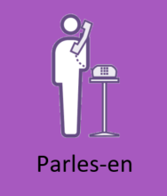

- Téléphonez régulièrement à un-e ami-e et discutez de ce qui vous préoccupe.
- Écrivez un blog: racontez vos journées et demandez aux autres comment ils/elles vont.

- Demandez de l’aide 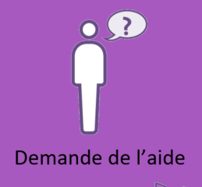

- Appelez votre jeune voisin-e et demandez-lui de faire une course pour vous.
- Acceptez l’aide que l’on vous propose. Vous permettez ainsi aux autres de se sentir utiles.
- Informez-vous auprès des services officiels (OFSP), dans les journaux et les médias étatiques.
- Contactez La Main Tendue, n° de tél. 143.

- Ne vous oubliez pas 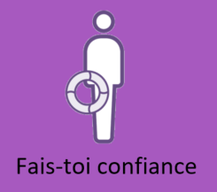

- Écrivez chaque jour dans votre journal intime ce qui vous préoccupe et ce qui vous rend heureux-se.
- Faites une liste de toutes les idées et de tous les projets que vous avez envie de concrétiser une fois que cette situation exceptionnelle liée au coronavirus sera réglée.

- Restez en contact avec vos ami-e-s 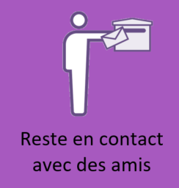

- Formez une chaîne téléphonique avec votre famille, vos voisin-e-s, collègues de travail ou ami-e-s.
- Convenez d’un rendez-vous avec votre voisin-e sur le balcon ou à la fenêtre pour prendre un café et discuter.
- Restez en contact avec vos ami-e-s, par chat ou vidéo de groupe.
- Écrivez une carte postale à une connaissance âgée.

- Détendez-vous 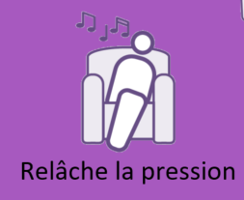

- Écoutez attentivement le chant des oiseaux le matin.
- Imaginez que vous êtes dans votre lieu préféré.
- Écoutez de la musique les yeux fermés.
- Regardez un film drôle.
- Faites une pause médiatique et n’écoutez les informations qu’une fois par jour.

- Faites une activité créative 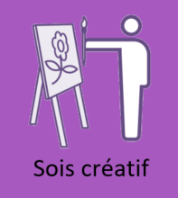

- Faites un album photo numérique de vos dernières vacances.
- Cuisinez un risotto maison ou votre sauce spéciale pour les pâtes.
- Tricotez une écharpe avec des restes de laine. Fabriquez une couverture au crochet en assemblant différents morceaux pour l’offrir aux grands-parents.
- Fabriquez avec vos enfants une œuvre d’art avec des objets de la nature.
- Cherchez des histoires positives sur cette période de coronavirus.

- Prenez soin de vous

- Couchez vos pensées sur papier: qu’est-ce qui est bon pour moi en ce moment? Qu’est-ce qui ne l’est pas? Qu’est-ce que je peux changer chez moi?
- Soyez indulgent-e envers vous-même et votre interlocuteur si vous êtes plus irritable que d’ordinaire.
- Acceptez que tout ne se passe pas comme d’habitude et réconfortez vos proches.
- Fixez-vous chaque jour des objectifs atteignables.

